第5章 需求模型
  - 使用者需求
- 功能性需求
表5-1-1 功能性需求表
Use Case | 需求
登入 | 使用者可透過 Email 或 LINE 帳號登入系統。
個人資料管理 | 使用者可建立、檢視及修改個人基本資料。
胎數管理 | 養育者可建立懷孕胎數資訊，協助者可透過邀請碼加入家庭並查看對應胎數資料。
協助者名單 | 養育者可檢視目前家庭中的所有協助者名單。
協助者權限設定 | 養育者可新增、修改或移除協助者權限。
養育者紀錄 | 養育者可記錄每日身體狀況、心情、體重及生活紀錄。
新增養育者紀錄 | 使用者可新增每日養育者紀錄，系統自動儲存至歷史紀錄。
懷孕週數計算 | 系統依預產期自動計算目前懷孕週數。
產檢紀錄管理 | 使用者可新增、查詢及管理產檢資料，包括血壓、胎心音及超音波照片。
待辦清單 | 使用者可建立待辦事項、查詢今日待辦清單、標記完成或未完成，並可設定提醒。
Growth AI | 使用者可向 AI 提出育兒或孕期相關問題，取得即時回覆。
嬰幼兒出生資料紀錄 | 使用者可記錄嬰幼兒出生日期、出生時間、身高、體重及頭圍。
嬰幼兒紀錄 | 使用者可新增、查詢及管理嬰幼兒成長與生活紀錄。
成長里程碑 | 使用者可記錄嬰幼兒各階段發展里程碑。
成長趨勢 | 系統依養育者及嬰幼兒的身高、體重等資料，自動產生成長趨勢折線圖，供使用者查詢與比較。

- 非功能性需求
- 安全性： 系統提供 Google Login 與 LINE Login 身分驗證機制，並依據養育者與協助者角色限制其可存取與操作之資料範圍。
- 效能： 系統於一般網路環境下，頁面查詢與資料時間內載入完成，AI agent 問答功能應於時間內回傳結果。
- 資料完整性： 養育者、協助者、懷孕紀錄、產檢紀錄、嬰幼兒資料、成長紀錄及待辦事項等資料，需透過資料庫關聯維持資料一致性與正確性。
- 可用性： 系統應提供穩定的服務環境，並於發生異常時顯示適當提示訊息，協助使用者完成操作。
- 易用性： 系統需提供直覺化操作介面、清楚的功能分類與提示訊息，使用者能快速完成資料建立、查詢及管理作業。
- 相容性： 系統可支援 Chrome、Edge、Safari 等主流瀏覽器，並採用 RWD 響應式網頁設計，以適應手機、平板及電腦等裝置。
- 可維護性： 系統採用 Django、Supabase、N8N 與前端網頁技術進行開發，並使用 GitHub 進行版本控制，以利後續維護與功能更新。
- 可靠性： 系統應確保使用者新增、修改及刪除資料後能正確儲存至資料庫，避免資料遺失或錯誤。

  - 使用個案圖
[序號3]
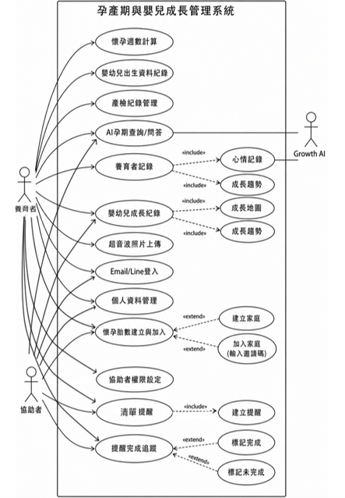
圖 5-2-1 使用個案圖
  - 使用個案描述：使用活動圖描述
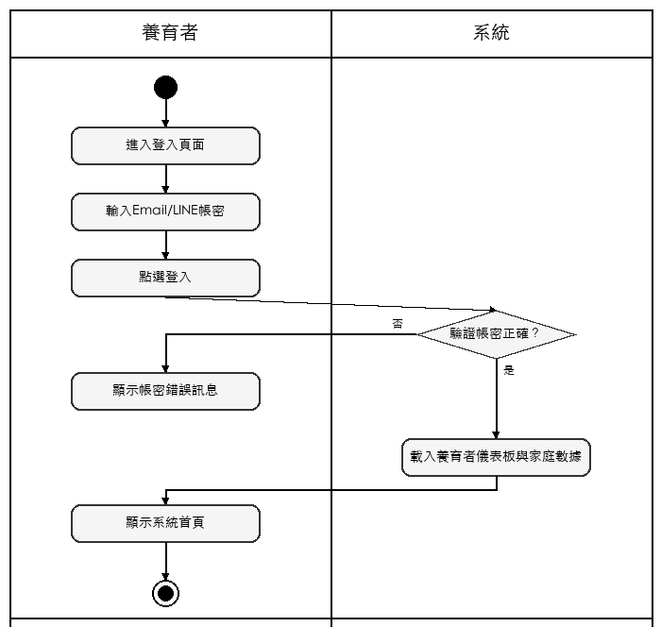
圖 5-3-1(a) 養育者註冊與登入活動圖

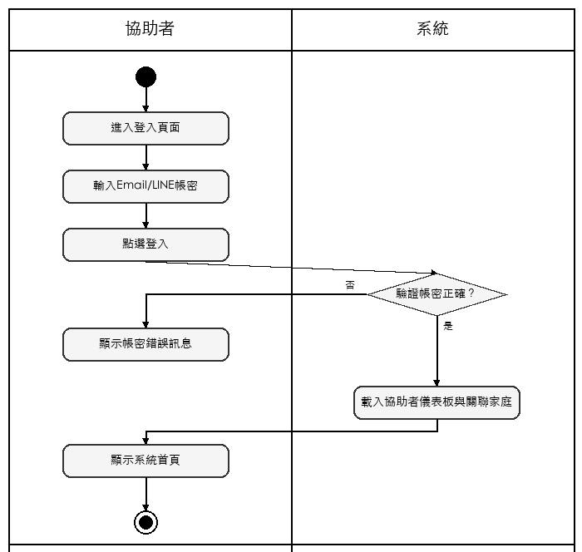
圖 5-3-1(b) 協助者註冊與登入活動圖

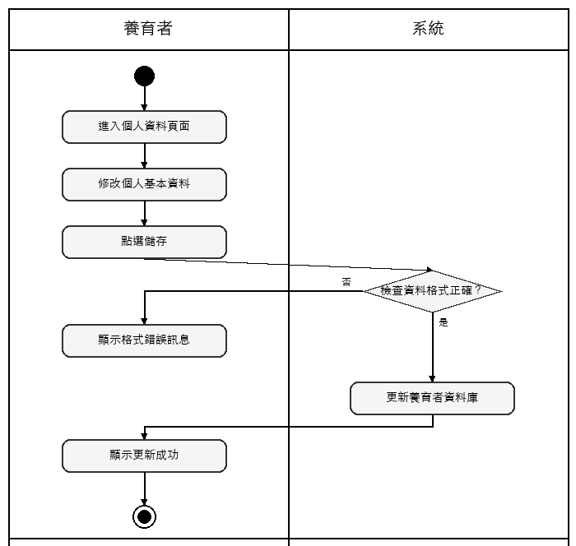
圖 5-3-2(a) 養育者個人資料管理活動圖

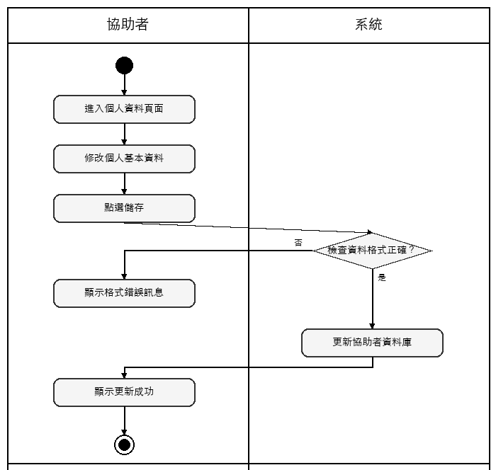
圖 5-3-2(b) 協助者個人資料管理活動圖

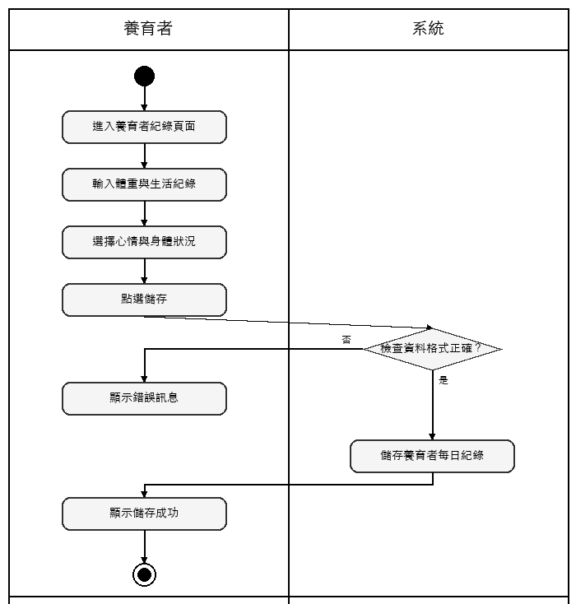
圖 5-3-3(a) 養育者新增紀錄活動圖

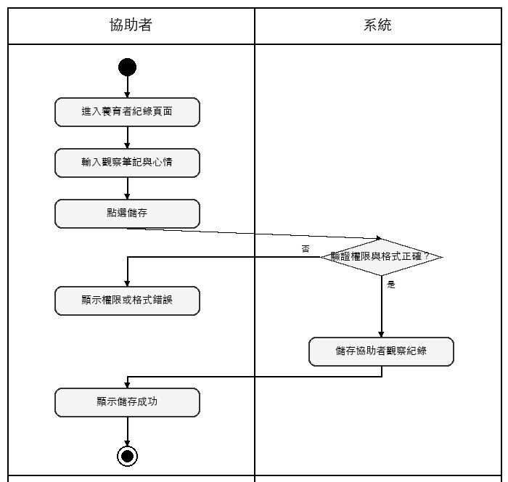
圖 5-3-3(b) 協助者新增紀錄活動圖

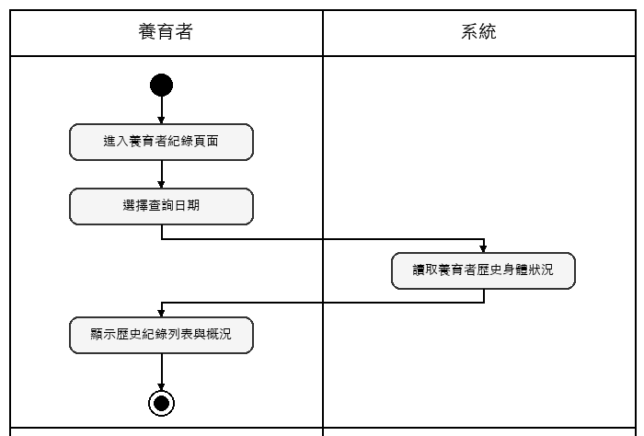
圖 5-3-4(a) 養育者查看紀錄活動圖

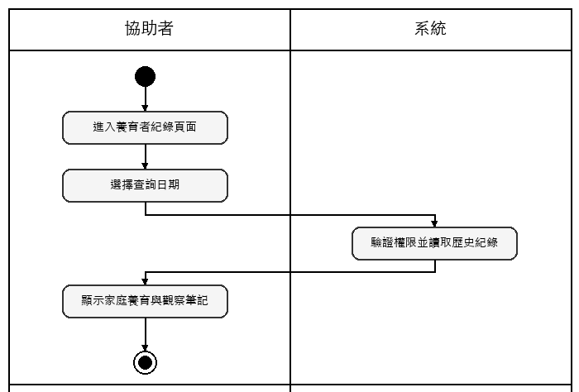
圖 5-3-4(b) 協助者查看紀錄活動圖

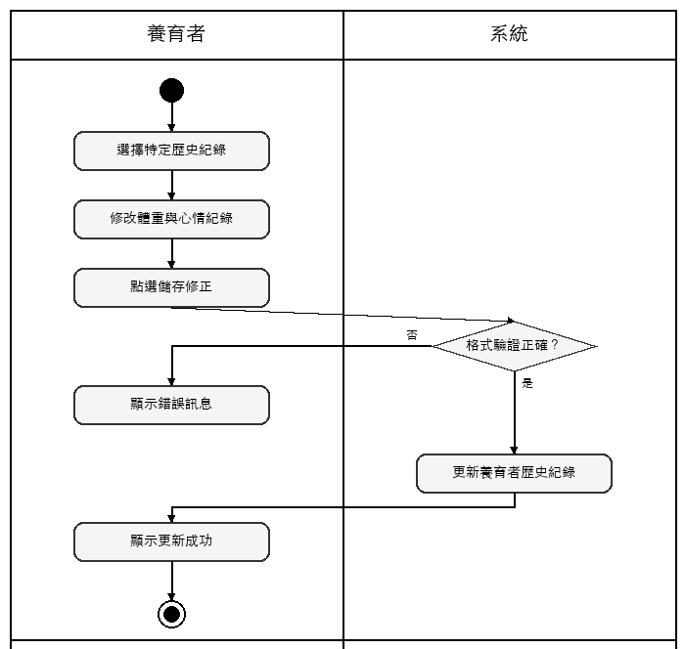
圖 5-3-5(a) 養育者編輯紀錄活動圖

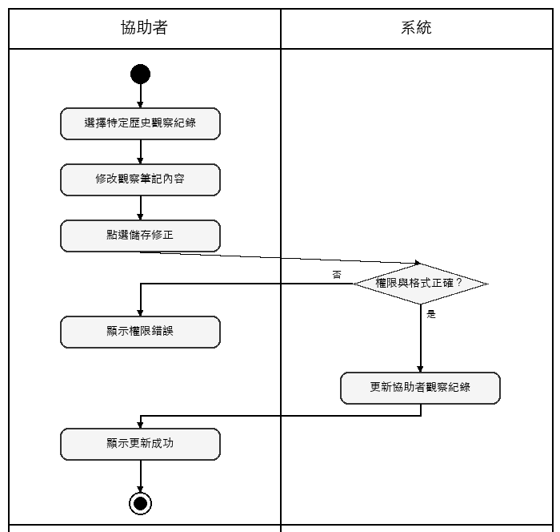
圖 5-3-5(b) 協助者編輯紀錄活動圖

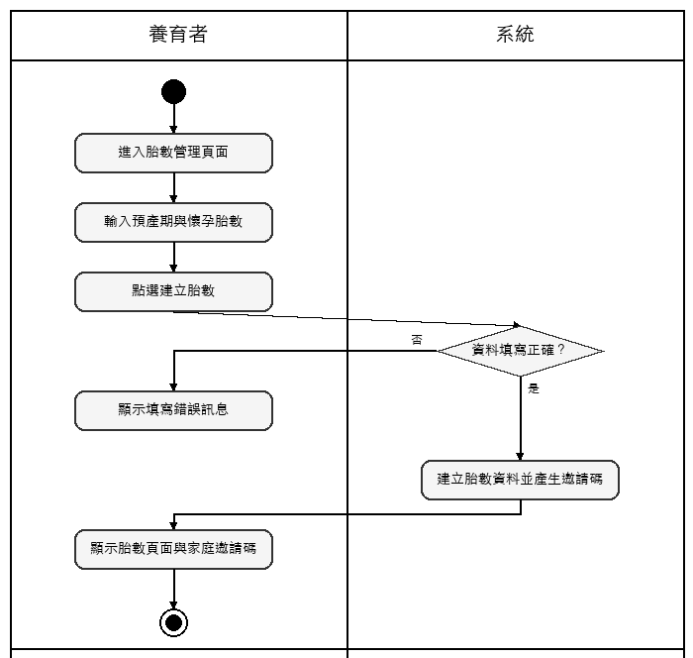
圖 5-3-6 養育者建立懷孕胎數活動圖

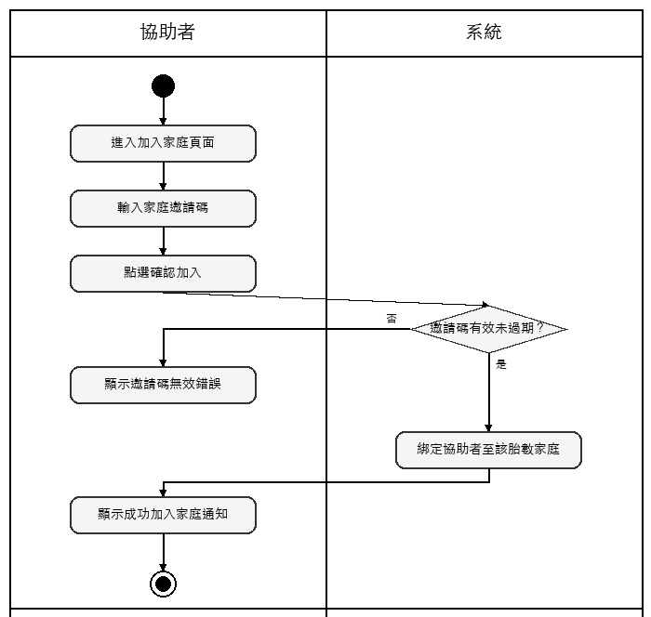
圖 5-3-7 協助者加入懷孕胎數活動圖

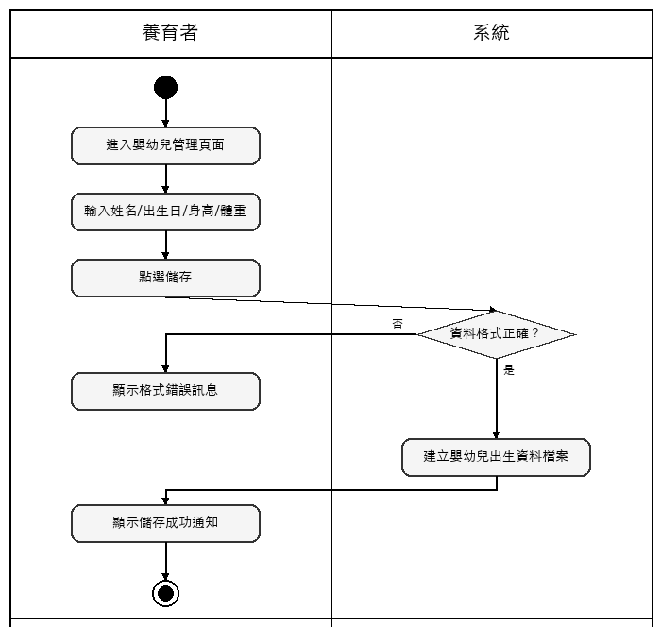
圖 5-3-8(a) 養育者新增嬰幼兒資料活動圖

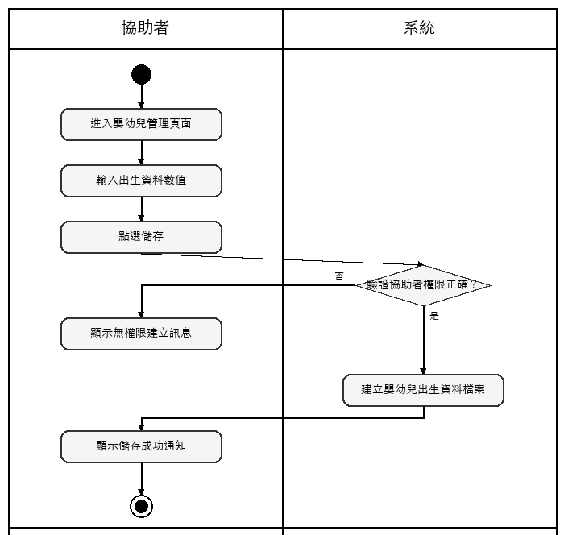
圖 5-3-8(b) 協助者新增嬰幼兒資料活動圖

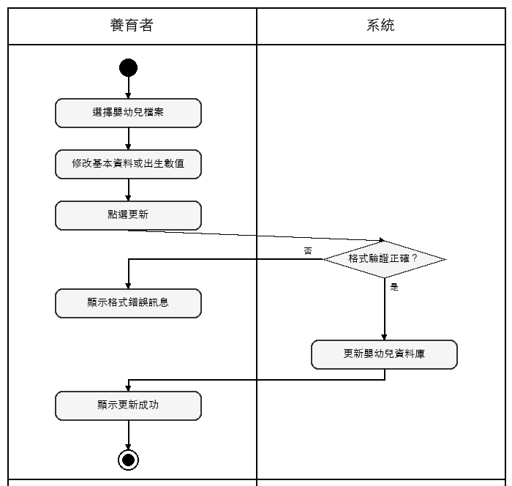
圖 5-3-9(a) 養育者編輯嬰幼兒資料活動圖

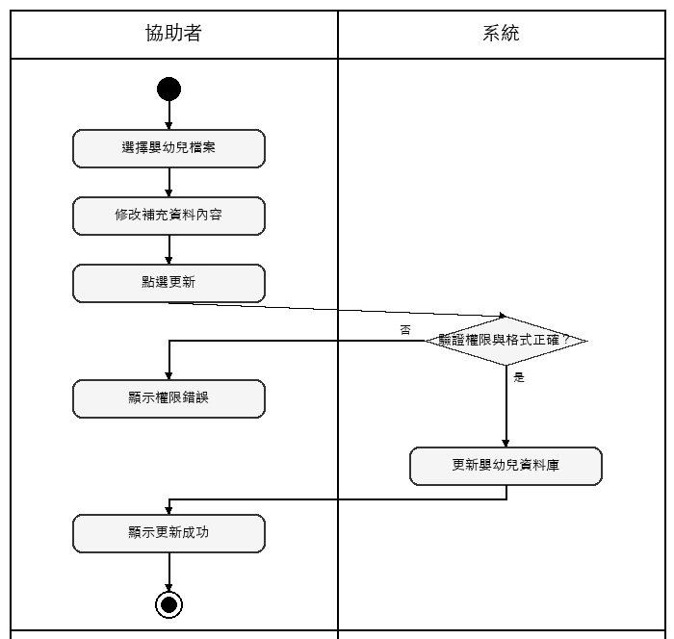
圖 5-3-9(b) 協助者編輯嬰幼兒資料活動圖

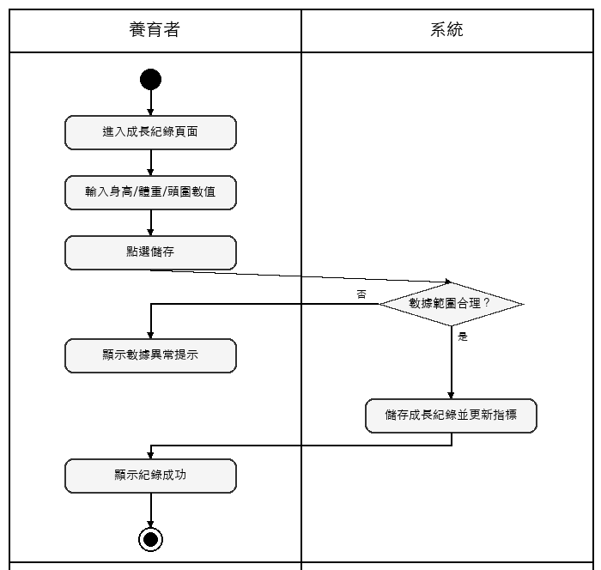
圖 5-3-10(a) 養育者新增成長紀錄活動圖

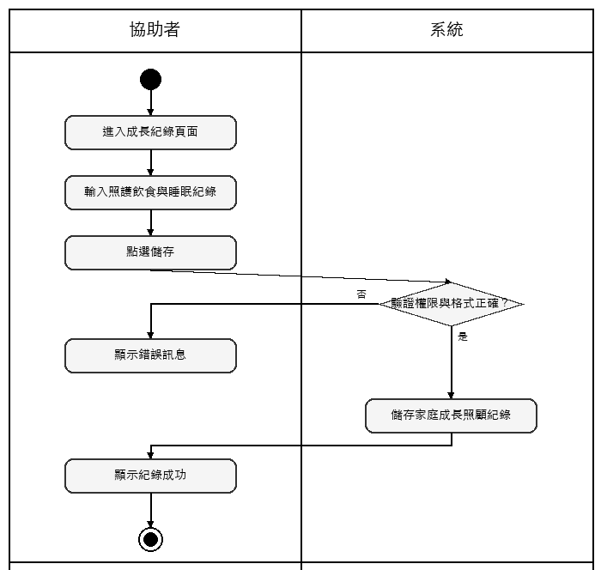
圖 5-3-10(b) 協助者新增成長紀錄活動圖

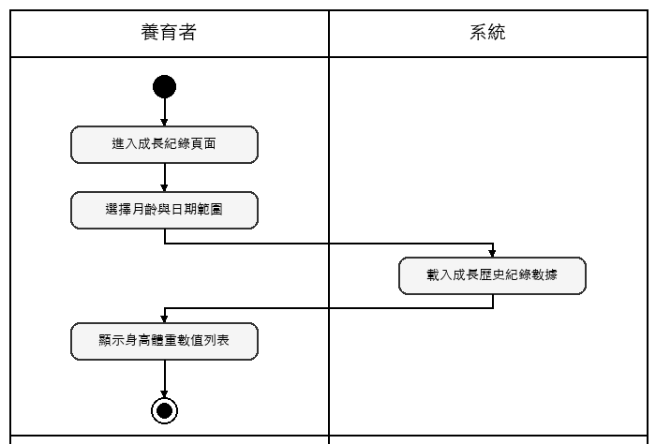
圖 5-3-11(a) 養育者查看成長紀錄活動圖

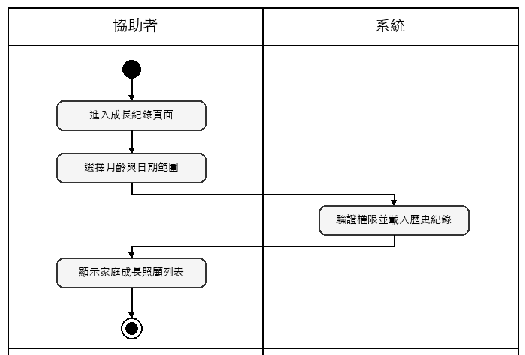
圖 5-3-11(b) 協助者查看成長紀錄活動圖

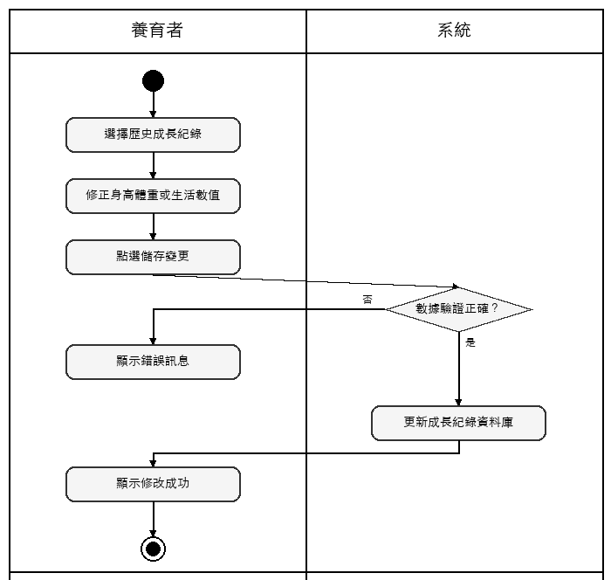
圖 5-3-12(a) 養育者編輯成長紀錄活動圖

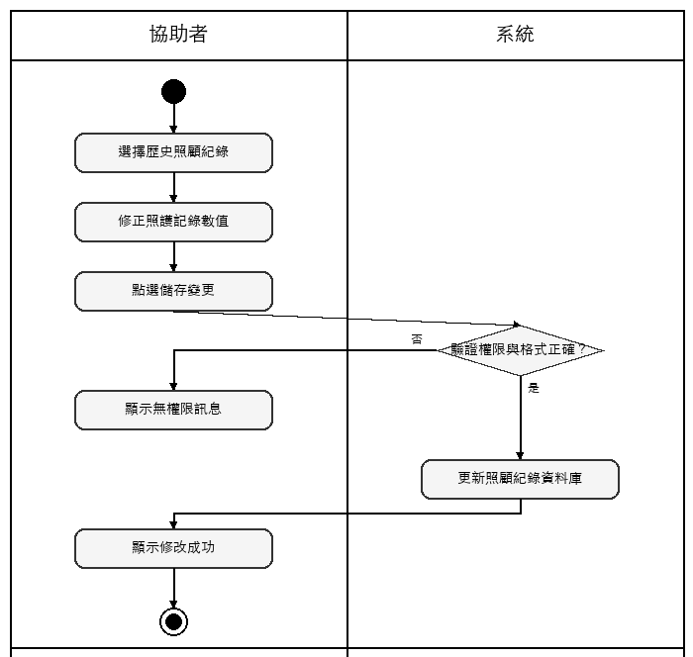
圖 5-3-12(b) 協助者編輯成長紀錄活動圖

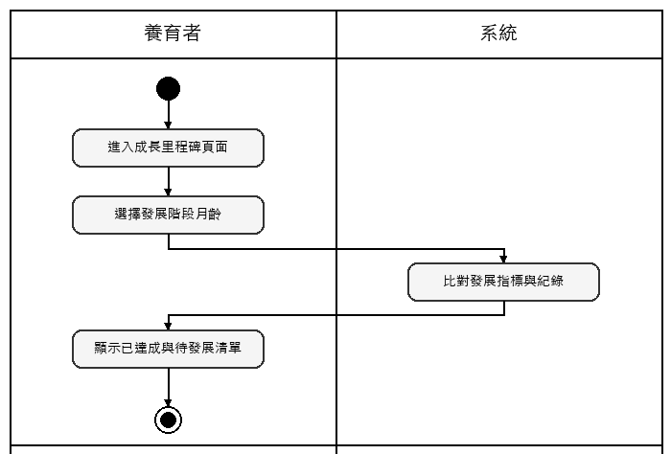
圖 5-3-13(a) 養育者查看成長里程碑活動圖

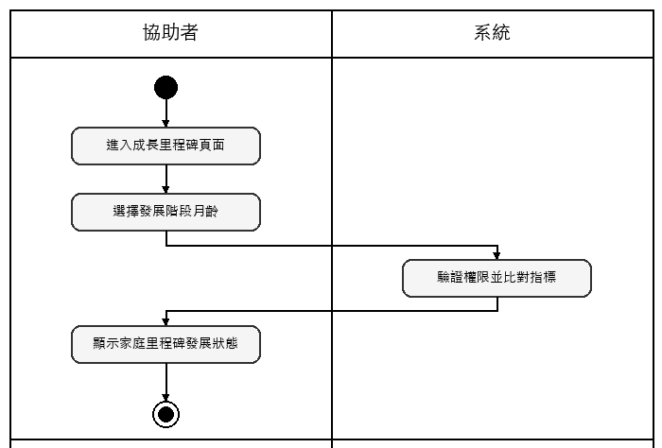
圖 5-3-13(b) 協助者查看成長里程碑活動圖

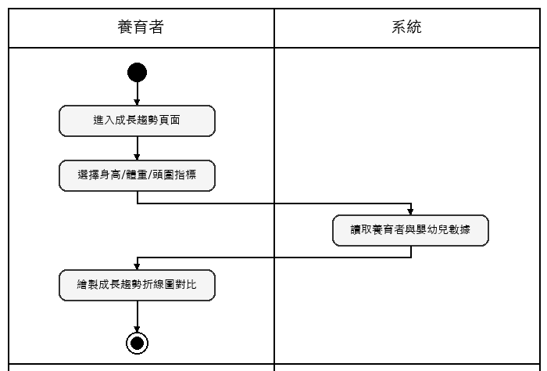
圖 5-3-14(a) 養育者查看成長趨勢活動圖

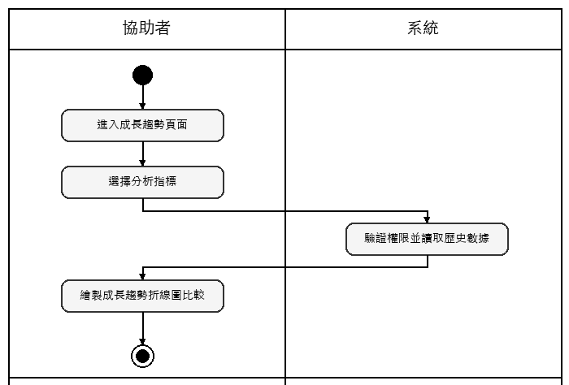
圖 5-3-14(b) 協助者查看成長趨勢活動圖

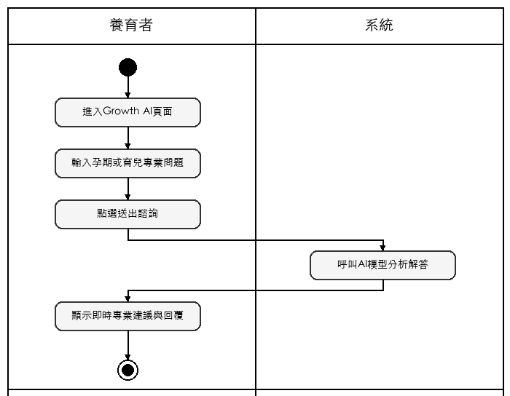
圖 5-3-15(a) 養育者 Growth AI知識問答活動圖

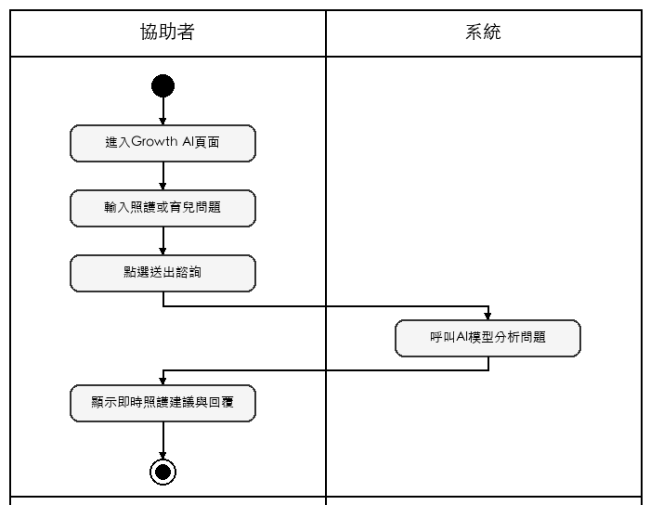
圖 5-3-15(b) 協助者 Growth AI知識問答活動圖

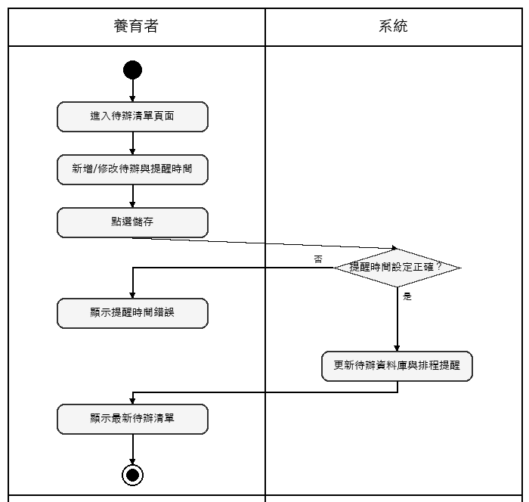
圖 5-3-16(a) 養育者待辦清單管理活動圖

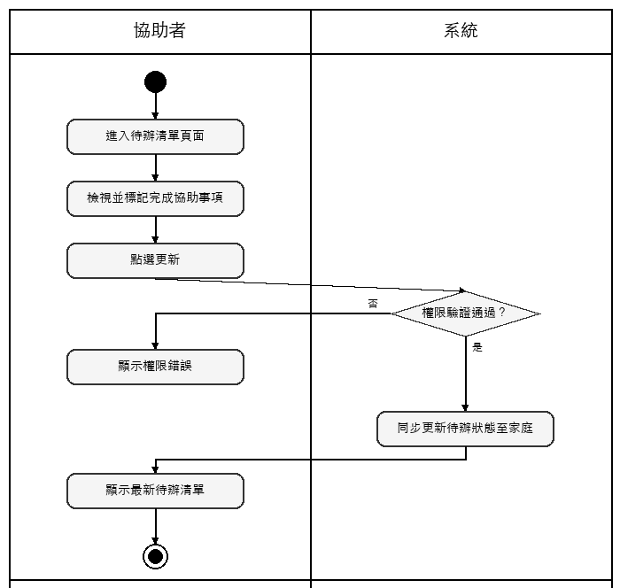
圖 5-3-16(b) 協助者待辦清單管理活動圖

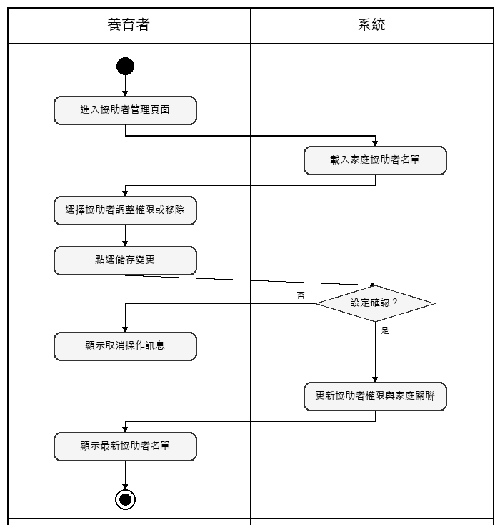
圖 5-3-17 養育者協助者名單與權限管理活動圖

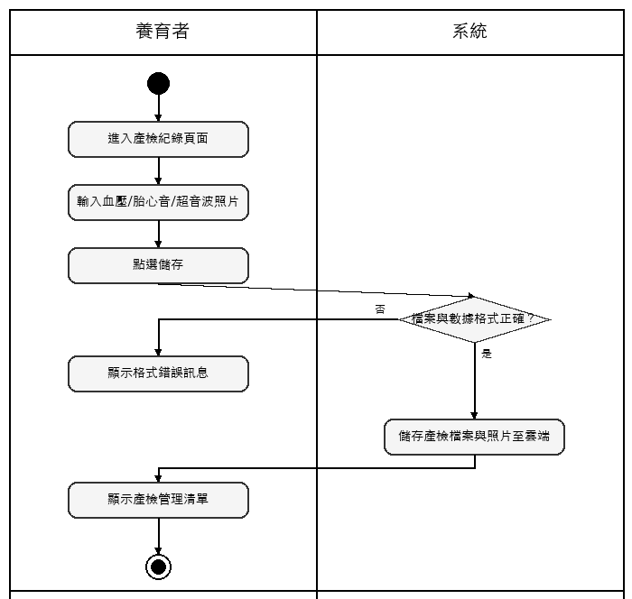
圖 5-3-18(a) 養育者產檢紀錄管理活動圖

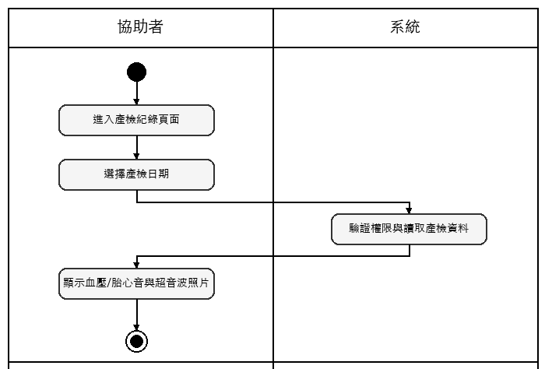
圖 5-3-18(b) 協助者產檢紀錄管理活動圖

  - 分析類別圖
[序號5]
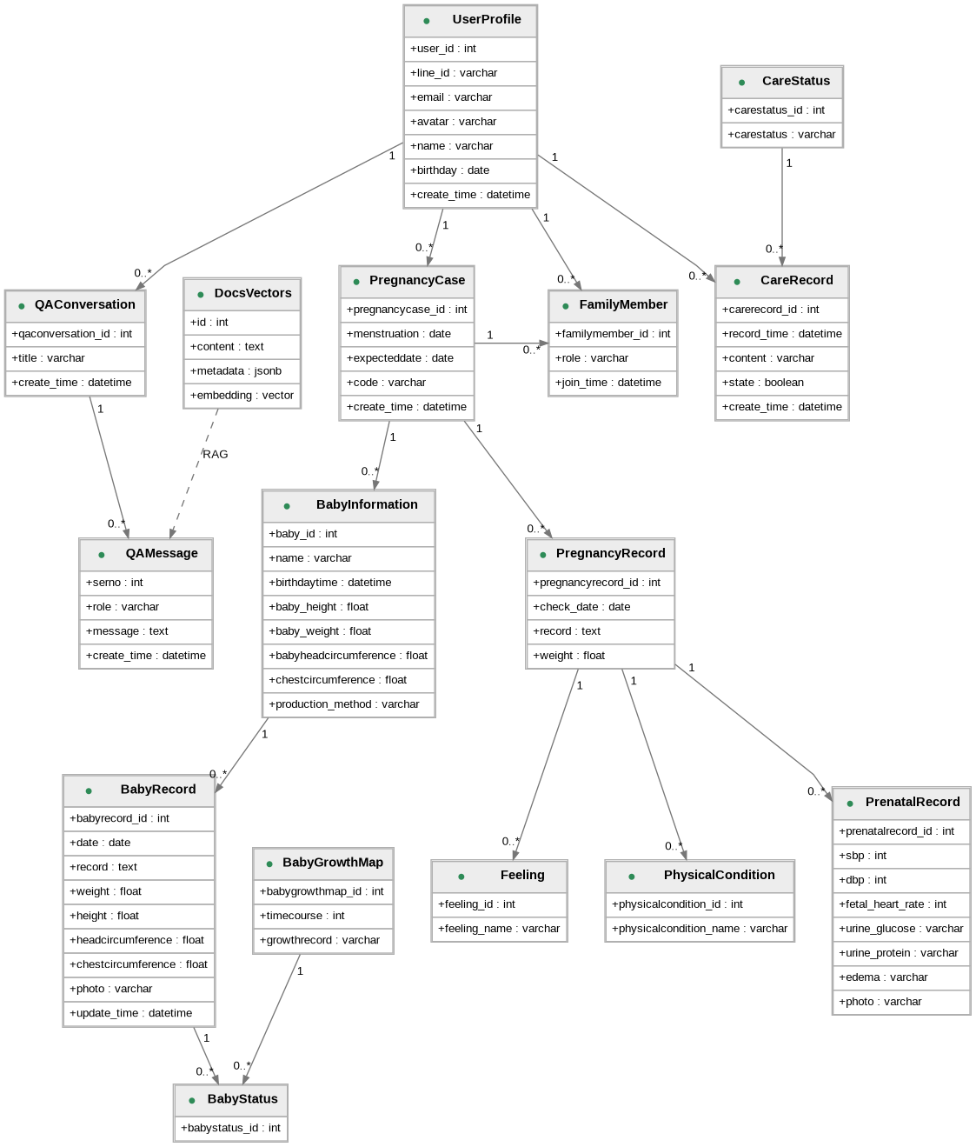
圖5-4-1 分析類別圖

